**Insert로 행 추가하기**

1. **Select *from sample41;**
2. **Desc sample41;**
3. **Insert into sample41 values(1,’abc’,2014-01-25’)**
4. **Select *from sample41;**

. 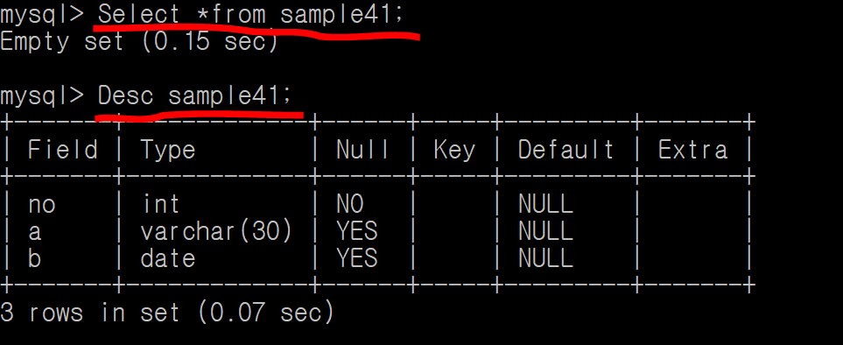

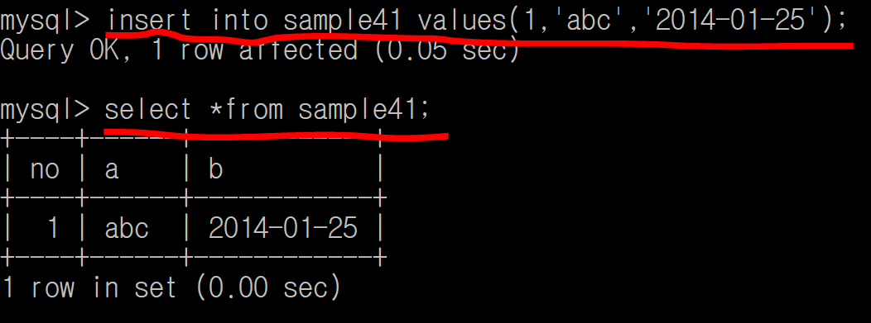

**Insert into 테이블명 values(값1, 값2 …..)**

1. **Select *from sample41;**
2. **Insert into sample41(a, no) values(’XYZ’,2);**
3. **Select *from sample41;**
4. **Desc sample41;**

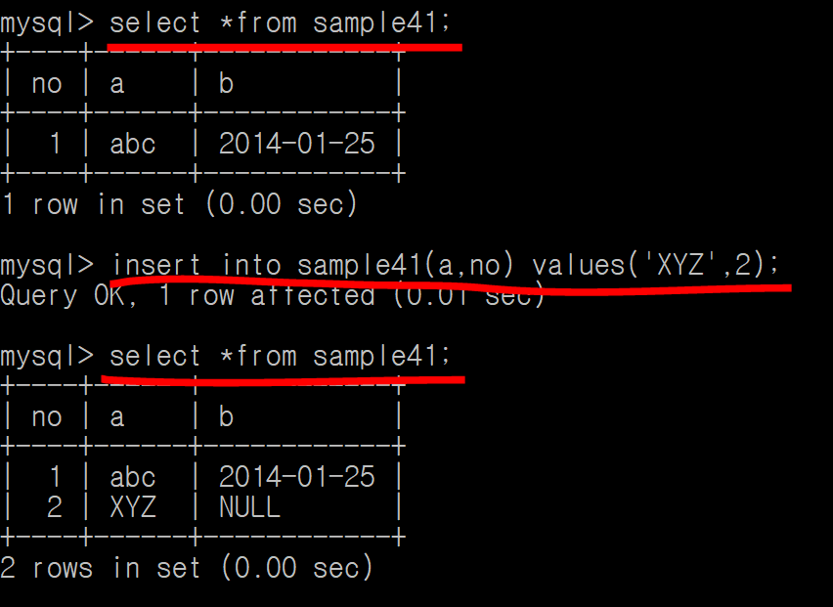

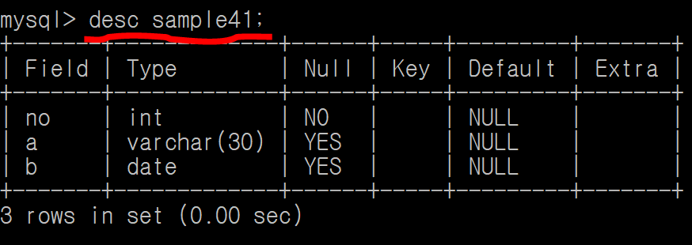

**Insert into 테이블명(열1, 열2) values(값1, 값2)**

**입력되지 않은 열의 내용은 Default값으로 자동삽입**

1. **desc sample411;**
2. **select *from sample411;**
3. **Insert into sample411(no,d) values(1,1);**
4. **Insert into sample411(no,d) values(2,default);**
5. **Insert into sample411(no) values(3);**

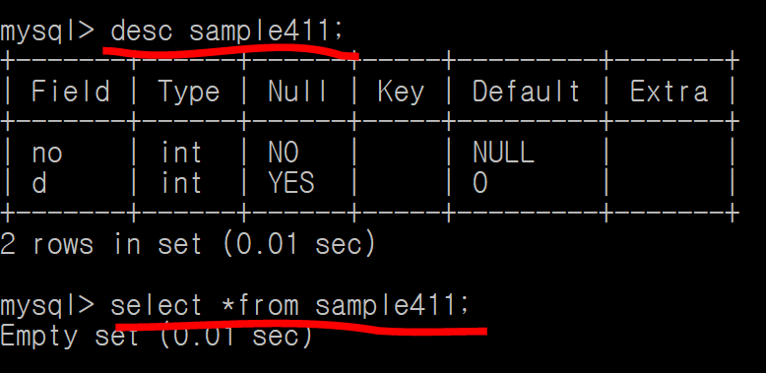

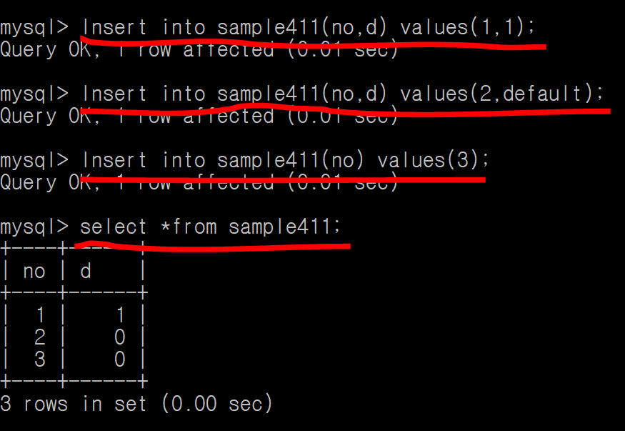

**명시적으로 디폴트를 지정하는 방법,**

**열의 값을 지정하지 않으면 암묵적으로 디폴트 지정**